**CENTRO PAULA SOUZA**

**ETEC PROF MARIA CRISTINA MEDEIROS**

**Técnico em Informática para Internet Integrado ao Ensino Médio**

**Ana Clara Cordeiro Lima**

**Ana Clara Martins dos Santos**

**Ariany Santos de Andrade**

**Daniel da Silva**

**Danielle Trindade Vieira**

**AUTILY**

**Ribeirão Pires**

**2024**

**Ana Clara Cordeiro Lima**

**Ana Clara Martins dos Santos**

**Ariany Santos de Andrade**

**Daniel da Silva**

**Danielle Trindade Vieira**

**AUTILY**

Trabalho de Conclusão de Curso apresentado ao Curso Técnico em Informática para Internet Integrado ao Ensino Médio da ETEC Prof. Maria Cristina Medeiros, orientado pela Prof. Cíntia Maria de Araújo Pinho, como requisito parcial para obtenção do título de técnico em Informática para Internet.

**Ribeirão Pires**

**2024**

**Ana Clara Cordeiro Lima**

**Ana Clara Martins dos Santos**

**Ariany Santos de Andrade**

**Daniel da Silva**

**Danielle Trindade Vieira**

**AUTILY**

Trabalho de Conclusão de Curso apresentado ao Curso Técnico em Informática para Internet Integrado ao Ensino Médio da ETEC Prof. Maria Cristina Medeiros, orientado pela Prof. Cíntia Maria de Araújo Pinho, como requisito parcial para obtenção do título de técnico em Informática para Internet.

Local, ___, de _______________ de ____.

BANCA VALIDADORA

__________________________________________________

Prof. Me. Cíntia Maria de Araújo Pinho (Orientadora)

___________________________________________________

Prof. Me. Suely dos Santos Souza (Coordenadora de Curso)

__________________________________________________

Convidado 1

__________________________________________________

Convidado 2

**Ribeirão Pires**

**2024**

**DEDICATÓRIA**

**AGRADECIMENTOS**

**RESUMO**

**ABSTRACT**

**LISTA DE ILUSTRAÇÕES**

**FIGURAS**

[Figura 1 Caderno de Sensibilidade](https://etecspgov-my.sharepoint.com/personal/ana_santos2941_etec_sp_gov_br/Documents/AUTILY.docx#_Toc177373248) [21](https://docs.google.com/document/d/1ivwzyK5jF8GsLewKqabrPGFyhyU3v4B8/edit#heading=h.nmf14n)

[Figura 2 Comportamento 24](https://docs.google.com/document/d/1ivwzyK5jF8GsLewKqabrPGFyhyU3v4B8/edit#heading=h.3j2qqm3)

[Figura 3 Mapa de Empatia](https://etecspgov-my.sharepoint.com/personal/ana_santos2941_etec_sp_gov_br/Documents/AUTILY.docx#_Toc177373250) [26](https://docs.google.com/document/d/1ivwzyK5jF8GsLewKqabrPGFyhyU3v4B8/edit#heading=h.37m2jsg)

[Figura 4 Jornada do Usuário 27](https://docs.google.com/document/d/1ivwzyK5jF8GsLewKqabrPGFyhyU3v4B8/edit#heading=h.3as4poj)

[Figura 5 Mapa de Atores 28](https://docs.google.com/document/d/1ivwzyK5jF8GsLewKqabrPGFyhyU3v4B8/edit#heading=h.3o7alnk)

[Figura 6 Golden Circle 29](https://docs.google.com/document/d/1ivwzyK5jF8GsLewKqabrPGFyhyU3v4B8/edit#heading=h.ihv636)

[Figura 7 Cardápio de ideias 30](https://docs.google.com/document/d/1ivwzyK5jF8GsLewKqabrPGFyhyU3v4B8/edit#heading=h.1hmsyys)

[Figura 8 Canvas 31](https://docs.google.com/document/d/1ivwzyK5jF8GsLewKqabrPGFyhyU3v4B8/edit#heading=h.3fwokq0)

**TABELAS**

**GRÁFICOS**

[Gráfico 1 Níveis 22](https://docs.google.com/document/d/1ivwzyK5jF8GsLewKqabrPGFyhyU3v4B8/edit#heading=h.2jxsxqh)

[Gráfico 2 Comunicação 22](https://docs.google.com/document/d/1ivwzyK5jF8GsLewKqabrPGFyhyU3v4B8/edit#heading=h.z337ya)

[Gráfico 3 Crises 24](https://docs.google.com/document/d/1ivwzyK5jF8GsLewKqabrPGFyhyU3v4B8/edit#heading=h.1y810tw)

**SUMÁRIO**

[1 INTRODUÇÃO 10](https://docs.google.com/document/d/1ivwzyK5jF8GsLewKqabrPGFyhyU3v4B8/edit#heading=h.30j0zll)

[1.1 Problemática 11](https://docs.google.com/document/d/1ivwzyK5jF8GsLewKqabrPGFyhyU3v4B8/edit#heading=h.2et92p0)

[1.2 Justificativa 14](https://docs.google.com/document/d/1ivwzyK5jF8GsLewKqabrPGFyhyU3v4B8/edit#heading=h.tyjcwt)

[1.3 Objetivos 16](https://docs.google.com/document/d/1ivwzyK5jF8GsLewKqabrPGFyhyU3v4B8/edit#heading=h.3dy6vkm)

[1.3.1 Objetivo Geral 16](https://docs.google.com/document/d/1ivwzyK5jF8GsLewKqabrPGFyhyU3v4B8/edit#heading=h.1t3h5sf)

[1.3.2 Objetivos Específicos 16](https://docs.google.com/document/d/1ivwzyK5jF8GsLewKqabrPGFyhyU3v4B8/edit#heading=h.4d34og8)

[1.4 Metodologia 16](https://docs.google.com/document/d/1ivwzyK5jF8GsLewKqabrPGFyhyU3v4B8/edit#heading=h.2s8eyo1)

[1.5 Resultados Esperados 17](https://docs.google.com/document/d/1ivwzyK5jF8GsLewKqabrPGFyhyU3v4B8/edit#heading=h.17dp8vu)

[2 REFERENCIAL TEÓRICO 18](https://docs.google.com/document/d/1ivwzyK5jF8GsLewKqabrPGFyhyU3v4B8/edit#heading=h.3rdcrjn)

[2.1 O que é o Autismo? 18](https://docs.google.com/document/d/1ivwzyK5jF8GsLewKqabrPGFyhyU3v4B8/edit#heading=h.26in1rg)

[2.2 Desafios de pais e cuidadores 19](https://docs.google.com/document/d/1ivwzyK5jF8GsLewKqabrPGFyhyU3v4B8/edit#heading=h.lnxbz9)

[2.3 Aplicativos de auxílio parental 20](https://docs.google.com/document/d/1ivwzyK5jF8GsLewKqabrPGFyhyU3v4B8/edit#heading=h.35nkun2)

[3 IMERSÃO 21](https://docs.google.com/document/d/1ivwzyK5jF8GsLewKqabrPGFyhyU3v4B8/edit#heading=h.1ksv4uv)

[3.1 Pesquisa de Campo 22](https://docs.google.com/document/d/1ivwzyK5jF8GsLewKqabrPGFyhyU3v4B8/edit#heading=h.44sinio)

[3.1.1 Conclusão da pesquisa 24](https://docs.google.com/document/d/1ivwzyK5jF8GsLewKqabrPGFyhyU3v4B8/edit#heading=h.4i7ojhp)

[3.2 Análise e Síntese 25](https://docs.google.com/document/d/1ivwzyK5jF8GsLewKqabrPGFyhyU3v4B8/edit#heading=h.2xcytpi)

[3.3 Persona 25](https://docs.google.com/document/d/1ivwzyK5jF8GsLewKqabrPGFyhyU3v4B8/edit#heading=h.1ci93xb)

[3.4 Diagrama de Afinidades 25](https://docs.google.com/document/d/1ivwzyK5jF8GsLewKqabrPGFyhyU3v4B8/edit#heading=h.3whwml4)

[3.5 Mapa de Empatia 26](https://docs.google.com/document/d/1ivwzyK5jF8GsLewKqabrPGFyhyU3v4B8/edit#heading=h.2bn6wsx)

[3.6 Jornada do Usuário 26](https://docs.google.com/document/d/1ivwzyK5jF8GsLewKqabrPGFyhyU3v4B8/edit#heading=h.qsh70q)

[3.7 Problema central do Projeto 27](https://docs.google.com/document/d/1ivwzyK5jF8GsLewKqabrPGFyhyU3v4B8/edit#heading=h.1pxezwc)

[4 IDEAÇÃO 27](https://docs.google.com/document/d/1ivwzyK5jF8GsLewKqabrPGFyhyU3v4B8/edit#heading=h.49x2ik5)

[4.1 Brainstorming 27](https://docs.google.com/document/d/1ivwzyK5jF8GsLewKqabrPGFyhyU3v4B8/edit#heading=h.2p2csry)

[4.2 Mapa de Atores 28](https://docs.google.com/document/d/1ivwzyK5jF8GsLewKqabrPGFyhyU3v4B8/edit#heading=h.147n2zr)

[4.3 Golden Circle 28](https://docs.google.com/document/d/1ivwzyK5jF8GsLewKqabrPGFyhyU3v4B8/edit#heading=h.23ckvvd)

[4.4 Cardápio de Ideias 30](https://docs.google.com/document/d/1ivwzyK5jF8GsLewKqabrPGFyhyU3v4B8/edit#heading=h.32hioqz)

[4.5 Critérios para Desenvolvimento do Projeto 30](https://docs.google.com/document/d/1ivwzyK5jF8GsLewKqabrPGFyhyU3v4B8/edit#heading=h.41mghml)

[5 ASPECTOS ESTRÁTEGICOS 31](https://docs.google.com/document/d/1ivwzyK5jF8GsLewKqabrPGFyhyU3v4B8/edit#heading=h.2grqrue)

[5.1 Canvas 31](https://docs.google.com/document/d/1ivwzyK5jF8GsLewKqabrPGFyhyU3v4B8/edit#heading=h.vx1227)

[5.2 Público Alvo 32](https://docs.google.com/document/d/1ivwzyK5jF8GsLewKqabrPGFyhyU3v4B8/edit#heading=h.1v1yuxt)

[5.3 Propostas de valor 32](https://docs.google.com/document/d/1ivwzyK5jF8GsLewKqabrPGFyhyU3v4B8/edit#heading=h.4f1mdlm)

[5.4 Canais de comunicação 32](https://docs.google.com/document/d/1ivwzyK5jF8GsLewKqabrPGFyhyU3v4B8/edit#heading=h.2u6wntf)

[5.4.1 Relacionamento com o cliente 32](https://docs.google.com/document/d/1ivwzyK5jF8GsLewKqabrPGFyhyU3v4B8/edit#heading=h.19c6y18)

[5.4.2 Fonte de Receitas 32](https://docs.google.com/document/d/1ivwzyK5jF8GsLewKqabrPGFyhyU3v4B8/edit#heading=h.3tbugp1)

[6 REFERÊNCIAS 33](https://docs.google.com/document/d/1ivwzyK5jF8GsLewKqabrPGFyhyU3v4B8/edit#heading=h.28h4qwu)

# **INTRODUÇÃO**

O termo "autismo", cunhado pelo psiquiatra austríaco Leo Kanner em 1943, emerge como uma designação para uma série de sintomas que se manifestam desde o nascimento ou surgem antes dos 3 anos de idade. Originado do grego "autós", que significa "por si mesmo", o autismo é uma condição psiquiátrica que se concentra no indivíduo, refletindo comportamentos centrados em si mesmo. O autismo se caracteriza por uma desordem nos sistemas sensoriais da criança, levando-a a reagir de maneira intensa ou atenuada a estímulos externos. Isso muitas vezes resulta em um afastamento das interações sociais, à medida que a criança busca refúgio em seu próprio mundo interior para evitar estímulos avassaladores. Essa anomalia, geralmente detectada nos primeiros três anos de vida, afeta as habilidades de comunicação e interação social, sendo definida como Transtorno do Espectro Autista (TEA) pelo DSM-5. (SILVA,2017).

A compreensão e o suporte para indivíduos com autismo e suas famílias é uma pauta pouco aprofundada para apoiar. A falta de informações e recursos atualizados para pais de autistas é um problema persistente. Estudos recentes apontam que a ausência de dados confiáveis é um grande obstáculo. O último levantamento significativo sobre a prevalência do autismo no Brasil na data de 2014, quando a OMS estimou cerca de 2 milhões de pessoas com Transtorno do Espectro Autista (TEA) no país. Essa lacuna de informações atualizadas demonstra a necessidade urgente de mais pesquisas e dados confiáveis para melhorar o suporte às famílias. (Câmara dos deputados, 2014)

Existe hoje um caso de autismo a cada 110 pessoas. Dessa forma, estima-se que o Brasil, com seus 200 milhões de habitantes, possua cerca de 2 milhões de autistas. São mais de 300 mil ocorrências só no Estado de São Paulo. Contudo, apesar de numerosos, os milhões de brasileiros autistas ainda sofrem para encontrar tratamento adequado. Apesar de o autismo ter um número relativamente grande de incidência, foi apenas em 1993 que a síndrome foi adicionada à Classificação Internacional de Doenças da Organização Mundial da Saúde. A demora na inclusão do autismo neste ranking é reflexo do pouco que se sabe sobre a questão. Ainda nos dias de hoje, o diagnóstico é impreciso, e nem mesmo um exame genético é capaz de afirmar com precisão a incidência da síndrome. (SILVA,2017)

A tecnologia desempenha um papel vital no apoio a pacientes com uma variedade de problemas cognitivos, incluindo autismo. Ferramentas digitais, aplicativos e dispositivos interativos são usados para monitorar e acompanhar o progresso do paciente e facilitar a comunicação entre responsáveis, cuidadores e profissionais de saúde. Um software específico pode auxiliar nas atividades diárias, melhorar as habilidades sociais e cognitivas e fornecer estimulação sensorial controlada. Além disso, as plataformas online e as comunidades virtuais permitem a troca de informações e experiências, proporcionando apoio e recursos valiosos aos pacientes e aos seus cuidadores. Dessa forma, a tecnologia e o autismo podem se tornar aliados na busca por informações seguras e atualizadas, proporcionando melhor acompanhamento e qualidade de vida às pessoas com autismo. (MARQUES,2024)

## **Problemática**

O Transtorno do Espectro Autista (TEA) constitui uma problemática significativa, impactando diretamente o bem-estar e o desenvolvimento dessas crianças. Nos Estados Unidos, a prevalência de TEA é de aproximadamente 1 em cada 36 crianças, conforme dados tirados da matéria de Paiva (2023) da pesquisa de CDC (Centro de Controle e Prevenção de Doenças), enquanto no Brasil, estima-se que cerca de 1 em cada 54 crianças tenha o transtorno, segundo a Organização Mundial da Saúde (OMS). Essa elevada incidência torna ainda mais crítica a necessidade de recursos apropriados. No entanto, muitos pais relatam dificuldades em acessar informações claras e confiáveis sobre diagnósticos, terapias e estratégias educacionais.Cerca de 70% dos pais entrevistados mencionaram sentir-se desinformados e desamparados no manejo do TEA, destacando uma disparidade significativa na disponibilidade de recursos entre áreas urbanas e rurais. Essa carência de suporte é exacerbada pela insuficiência de profissionais especializados e serviços de apoio adequados.

A falta de recursos informativos para pais de autistas estão cada vez mais presentes no país, no Brasil tem uma profunda ausência de informações e dados atualizados sobre o autismo. Para se ter uma ideia, um dos últimos dados que se tem notícia é de 2010, e vem de um estudo da OMS (Organização Mundial de Saúde) que cita o país como tendo aproximadamente 2 milhões de pessoas com espectro autista. (Alejandro,2023).

A sensação de deslocamento vivenciada por crianças com TEA devido à falta de recursos adequados para atender suas necessidades e desafios específicos é algo de grande impacto. Estudos mostram que 65% dos pais de crianças autistas relatam que seus filhos frequentemente se sentem deslocados em ambientes educacionais e sociais devido à insuficiência de apoio adequado (Silva & Almeida, 2021). A falta de materiais didáticos adaptados, tecnologias assistivas e profissionais capacitados contribui para essa exclusão, dificultando o desenvolvimento acadêmico e social das crianças. Esse cenário não só compromete o desempenho escolar, mas também afeta negativamente a autoestima e o bem-estar emocional dos alunos autistas.

Todavia, a sociedade brasileira ainda enfrenta um sério problema de capacitismo, isto é, tem dificuldades de entender a importância da inclusão de pessoas com deficiência e, muitas vezes, enxergam elas como um problema ou fardo, o que impacta diretamente no desenvolvimento de tecnologias e políticas públicas direcionadas para esse público. (Negrão & Sá, 2023).

Além disso, também há a dificuldade que indivíduos com TEA enfrentam para serem compreendidos pelas pessoas ao seu redor, afetando suas interações sociais e emocionais. De acordo com um estudo realizado por Costa e Pereira (2021), 70% dos pais de crianças autistas relataram que seus filhos enfrentam dificuldades substanciais em serem compreendidos por colegas, professores e até mesmo familiares. Essa falta de compreensão pode levar ao isolamento social, aumento do estresse e dificuldade em estabelecer relacionamentos significativos. A comunicação atípica e os comportamentos repetitivos, comuns no TEA, são frequentemente mal interpretados como desobediência ou falta de interesse, em vez de características do espectro autista. Estudos demonstram que 70% das crianças autistas sofrem de algum tipo de bullying devido à falta de compreensão de suas condições e comportamentos únicos (Autism Speaks, 2021). Além disso, a falta de capacitação adequada de professores e profissionais de saúde em relação às necessidades específicas desses indivíduos contribui para essa incompreensão, gerando um ciclo de exclusão e estigmatização.

A escola recebe uma criança com dificuldades em se relacionar, seguir regras sociais e se adaptar ao novo ambiente. Esse comportamento é logo confundido com falta de educação e limite. E por falta de conhecimento, alguns profissionais da educação não sabem reconhecer e identificar as características de um autista, principalmente os de alto funcionamento, com grau baixo de comprometimento. Os profissionais da educação não são preparados para lidar com crianças autistas e a escassez de bibliografias apropriadas dificulta o acesso à informação na área. (Santos, 2008).

O isolamento das crianças com TEA devido à falta de compreensão é um problema grande relevância, que afeta significativamente o desenvolvimento social e emocional dessas crianças. A falta de compreensão sobre o autismo por parte de professores, colegas e a comunidade em geral contribui para o isolamento dessas crianças. Segundo Silva (2021), mais de 60% dos pais de crianças autistas relataram que seus filhos frequentemente são excluídos de atividades sociais e escolares devido ao desconhecimento e preconceito. Essa exclusão social não apenas compromete as oportunidades de aprendizagem e desenvolvimento de habilidades sociais, mas também pode levar a consequências psicológicas graves, como ansiedade e depressão.

Além disso, a escassez de jogos online voltados para o desenvolvimento de habilidades sensoriais em crianças com TEA representa uma problemática significativa no contexto terapêutico e educacional. Apesar da alta demanda, a oferta de recursos digitais específicos para o desenvolvimento sensorial é insuficiente. De acordo com um estudo de Oliveira (2022), apenas 15% dos jogos educativos disponíveis online possuem componentes sensoriais adequados para crianças autistas, refletindo uma lacuna significativa no mercado. Esse déficit limita as oportunidades de intervenção precoce e eficaz, essencial para o progresso dessas crianças, pois os jogos sensoriais são fundamentais para melhorar a integração sensorial e as habilidades motoras finas.

A inclusão de pessoas autistas na tecnologia enfrenta significativas barreiras, refletidas tanto em preconceitos sociais quanto em lacunas educacionais. Estudos mostram que apenas 16% dos adultos com autismo estão empregados em tempo integral, comparado a 47% da população em geral (National Autistic Society, 2016). Esta disparidade evidencia outra problemática crítica: a falta de programas inclusivos e de suporte adequado nas áreas de STEM (ciência, tecnologia, engenharia e matemática) que poderiam melhorar significativamente as oportunidades de carreira para pessoas autistas.

É importante que todo tipo de produto ou sistema que sejam otimizados para pessoas com algum déficit. Assim, esses equipamentos aprimoram o aprendizado, o trabalho e a vida diária dessas pessoas. Por isso, o objetivo é sempre aumentar, manter ou melhorar as capacidades funcionais. A tecnologia pode ajudar para que tarefas escolares, sociais e vocacionais sejam feitas com mais independência. (Portal Autismo em Dia, 2020).

Finalmente, o excesso de tempo de tela entre crianças com TEA é um erro crescente que pode agravar sintomas e dificultar o desenvolvimento social e cognitivo. Pesquisas indicam que crianças com TEA passam, em média, 2,5 horas a mais por dia em frente a dispositivos eletrônicos do que suas contrapartes neuro típicas (Mazurek & Wenstrup, 2013). Este comportamento pode estar associado ao aumento de problemas comportamentais, como maior irritabilidade e dificuldades de atenção. Segundo um estudo publicado na JAMA Pediatrics, cada hora adicional de uso de tela está correlacionada com um aumento de 7% nos sintomas de TEA, como a hiperatividade e a dificuldade de socialização (Tamana, 2019).

Portanto, é essencial que o projeto proporcione uma rede de apoio mais abrangente e acessível. Além disso, promover campanhas de conscientização e treinamento específico para educadores e a comunidade em geral é fundamental para melhorar a compreensão e aceitação das pessoas com TEA, facilitando sua inclusão e bem-estar social, o projeto é um passo para esse acontecimento, por isso o público buscado é em relação às crianças, demonstrando assim, que a compreensão começa desde cedo.

## **Justificativa**

Este projeto visa preencher a lacuna da falta de informações e recursos adequados para famílias de crianças com Transtorno do Espectro Autista, oferecendo uma plataforma online que conecta as famílias, proporcionando um espaço para troca de experiências, acesso a informações atualizadas e recursos pedagógicos. Através de grupos de apoio online, fóruns de discussão e materiais educativos personalizados, o projeto busca fortalecer a rede de apoio das famílias, promover a inclusão social das crianças e melhorar a qualidade de vida de todos os envolvidos. Para a saúde e bem-estar, ajudar a reduzir o isolamento social e o estresse dos cuidadores, proporcionando ferramentas para o desenvolvimento de habilidades sociais e comunicação das crianças, e estimular a criação de rotinas que promovem o bem-estar das mesmas. Reduzir as desigualdades, oferecer um acesso equitativo a informações e recursos, reduzindo as disparidades entre famílias com e sem acesso a serviços especializados, e promover a inclusão social das crianças com TEA.

Ao oferecer um ambiente virtual seguro e acolhedor, o projeto contribui para o empoderamento dos pais, que se sentem mais preparados para lidar com os desafios do dia a dia e para defender os direitos de seus filhos. Além disso, o projeto promove a troca de conhecimentos e experiências entre os participantes, fomentando a construção de uma comunidade mais inclusiva e solidária.

O acesso da criança no aplicativo constitui em jogos/atividades para o estímulo das habilidades sensoriais, com o acompanhamento do tempo de tela e índice de progresso das atividades feitas pela criança. O projeto procura mostrar a rotina definida para a própria criança, dando acesso ao seu dia a dia e estimulando seu desenvolvimento autônomo ao realizar pequenos atos definidos na rotina. Para muitos com autismo, a rotina é essencial, pois contribui para o seu bem-estar nas atividades diárias. Isso porque uma rotina clara e previsível pode reduzir a ansiedade e o estresse, além de fornecer uma sensação de segurança e estabilidade. (Bifano,2023).

Este enfoque se mantém alinhado com a necessidade de programas de acompanhamento familiar multidisciplinar e grupos de convivência que possibilitem conversas focadas em trocas de experiências entre progenitores e filhos com deficiência, como ressaltado por Oliveira & Poletto (2015). Tais programas permitem que pais e filhos trabalhem de modo terapêutico em conjunto, ajudando a resolver sentimentos e buscar soluções para a reestruturação familiar. O psicólogo Ivan Roberto (2012) também destaca sobre a importância da presença dos pais, afirmando que “os filhos precisam de pais presentes, que proporcionam a vivência da afetividade”, ele ainda ressalta que as experiências vividas com os pais são fundamentais para que a criança componha as suas relações sociais. (Novo, 2024).

Além disso, é relevante para todos o debate sobre o TEA, pois possibilita que mais pessoas tenham conhecimento sobre o transtorno, mais famílias saibam procurar um diagnóstico para suas crianças e, o mais importante, para que mais pessoas com Transtorno do Espectro Autista tenham melhor qualidade de vida. Como o argumento de Cioffi (2023) cita, discutir sobre o assunto amplia sua relevância, e assim, pode levar à criação de políticas públicas e pesquisas sobre a prevalência do autismo, fornecendo ferramentas importantes para melhor compreensão e apoio de tal população.

## **Objetivos**

### **Objetivo Geral**

### **Objetivos Específicos**

## **Metodologia**

Esse TCC utiliza uma pesquisa de campo para o embasar, pois com ela é possível sentir diretamente a dor de quem convive com o transtorno, suas necessidades e como tentar suprir uma parte delas utilizando a tecnologia. O trabalho de conclusão de curso Autily consiste em entrevistas com pessoas que possuem experiência e pleno conhecimento do tema, utilizando videochamadas gravadas com o total consentimento da profissional, além de termos o livre acesso a um grupo de pais de crianças neuro-diversas através da pedagoga Bruna, que possui estudos e experiência profissional na área, assim sendo uma grande aliada. A pesquisa foi feita e redirecionada diretamente para aqueles que entendem o real significado do TEA e possam responder com base nas suas vivências pessoais, no caso, pais ou responsáveis dos jovens e crianças autistas.

Os dados foram primeiramente analisados individualmente, após isso foram tabulados padrões entre si, sendo alguns deles: nível de suporte; alimentação; local de incômodo; frequência de crises e comunicação social. Vale ressaltar que todos os dados colhidos durante a pesquisa de campo e todo o processo foram feitos de forma totalmente anônima e sem necessidade de exibição de dados confidenciais e pessoais, todas as videochamadas feitas no processo de criação do TCC tiveram a clara autorização da entrevistada e seus créditos devidamente concedidos. Entretando durante a pesquisa geral, obtivemos alguns obstáculos devido ao autismo ainda ser considerado um tabu na sociedade, a falta de informações claras sobre o tema reflete a óbvia exclusão social e a falta de visibilidade, o que atrasou o andamento do projeto diversas vezes. Esse estudo contribui para o entendimento do TEA como um todo para pessoas de fora e o auxílio emocional e cognitivo para as crianças ou jovens que convivem como o transtorno, tornando a vida de mães e pais de atípicos mais fácil e leve.

## **Resultados Esperados**

# **REFERENCIAL TEÓRICO**

## **O que é o Autismo?**

Leo Kanner, psiquiatra austríaco, introduziu o termo "autismo" em 1943 para descrever um conjunto de sintomas que aparecem desde o nascimento ou nos primeiros três anos de vida. Kanner percebeu em sua atuação um grupo de crianças que possuíam duas características básicas que as destacavam das demais: uma forte resistência a mudanças e incapacidade de se relacionar com os outros (estando sempre voltadas para si mesmas).

As características comportamentais podem variar em cada indivíduo, dentre os distúrbios presentes estão:

**Distúrbio de relacionamento**, falta do desenvolvimento de uma relação interpessoal e de contatos visuais, ausência de sorriso social, desinteresse em participar de jogos e brincadeiras, preferência por permanecer só etc.

**Distúrbio da fala e linguagem**, a comunicação é caracterizada por enorme atraso, com fixação e paradas ou então total mutismo. Quando a fala é desenvolvida, é atonal, arrítmica, sem inflexão e incapaz de comunicar apropriadamente as emoções. A comunicação como um todo é comprometida: linguagem oral comunicativa, linguagem receptiva, linguagem gestual e expressão facial.

**Distúrbios no ritmo de desenvolvimento**, o ritmo mais comum é uma descontinuidade na sequência normal do desenvolvimento.

**Distúrbios da motilidade**, são os maneirismos, complexos e ritualísticos: exame dos dedos, borboleta- “flapping”, caminhar na ponta dos pés, jogar-se para frente e para trás, ninar-se, balançar (acompanhado de rolar ou balançar a cabeça no ar ou no chão ou bater a cabeça contra a parede), rolar ou girar objetos.

**Distúrbio da percepção**, quando há falhas na modulação de estímulos com distorções na hierarquia normal, nas preferências dos receptores e uma incapacidade na habilidade de usar estímulos sensoriais para discriminar o que é importante ou não, ou seja, ocorre um erro de seletividade. Há alternância em procurar ou fugir de estímulos. Assim, certos estímulos o apavoram, como o barulho do liquidificador, ou rasgar papel, enquanto outros sons, que seriam desagradáveis para crianças normais, como o arranhar da unha em um quadro negro ou em uma lixa, são procurados com certa insistência. (Ludmila Silva, 2017).

## **Desafios de pais e cuidadores**

Cuidar de crianças com o TEA pode ser desafiador devido às necessidades específicas e complexas dessas crianças. Os pais e cuidadores frequentemente enfrentam dificuldades em estabelecer rotinas diárias, conduzir comportamentos problemáticos e promover habilidades de comunicação e socialização. Estudos mostram que o estresse parental é significativamente maior em famílias de crianças portadoras do autismo comparado a famílias de crianças com desenvolvimento típico (Estes, 2009).

As necessidades específicas e complexas dessas crianças requerem uma abordagem personalizada e adaptada às suas necessidades individuais.

**Dificuldades em estabelecer rotinas diárias:**

Uma das principais dificuldades enfrentadas pelos pais e cuidadores é estabelecer rotinas diárias que sejam eficazes e consistentes. Crianças com TEA frequentemente têm dificuldades em se adaptar a mudanças e podem apresentar comportamentos repetitivos ou ritualísticos. Isso pode tornar difícil estabelecer uma rotina diária que atenda às suas necessidades, como:

Estabelecer horários para refeições, sono e atividades

Manter uma estrutura e previsibilidade na rotina diária

Adaptar-se às mudanças e imprevisibilidades

**Conduzir comportamentos problemáticos**

Outra dificuldade comum é conduzir comportamentos problemáticos, como:

Comportamentos agressivos ou auto-agressivos

Comportamentos destrutivos ou disruptivos

Comportamentos repetitivos ou ritualísticos

Esses comportamentos podem ser desafiadores para os pais e cuidadores, que precisam encontrar estratégias eficazes para lidar com eles e promover um ambiente seguro e saudável.

**Promover habilidades de comunicação e socialização**

Crianças com TEA frequentemente têm dificuldades em desenvolver habilidades de comunicação e socialização, como:

Comunicação verbal ou não-verbal eficaz

Interpretação de sinais sociais e emocionais

Desenvolvimento de relacionamentos saudáveis

Os pais e cuidadores precisam encontrar maneiras de promover essas habilidades, como através de terapia de fala, treinamento de habilidades sociais e atividades de integração social.

## **Aplicativos de auxílio parental**

A imersão da tecnologia tem sido considerada uma ferramenta poderosa para o auxílio de pais e cuidadores de crianças com o Transtorno do Espectro Autista. Aplicativos móveis podem fornecer suporte na organização de rotinas, monitoramento de comportamentos e comunicação com profissionais de saúde. Esses aplicativos podem ser personalizados para atender às necessidades específicas de cada criança, facilitando a implementação de estratégias terapêuticas e educativas recomendadas por especialistas.

# **IMERSÃO**

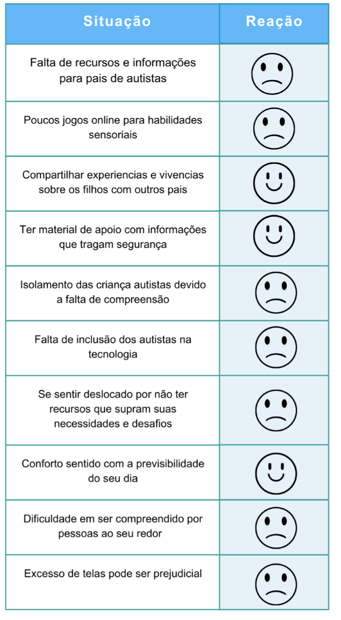

Fonte: Autily, 2024

## **Pesquisa de Campo**

A pesquisa teve como objetivo entender o funcionamento do autismo e o cotidiano dos mesmos, os dados foram coletados em abril através do Google Forms com 14 respostas, e uma reunião com uma psicopedagoga. Os dados foram analisados para identificar padrões. Os principais achados mostram que como cotidiano dos pais é uma tarefa difícil e os principais padrões entre as crianças, o que sugere a necessidade de ferramentas sobre o tema e a necessidade de inovações.

**Gráfico 1 Níveis**

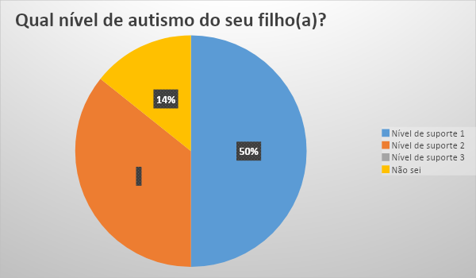

Fonte: Autily, 2024

**Gráfico 2 Comunicação**

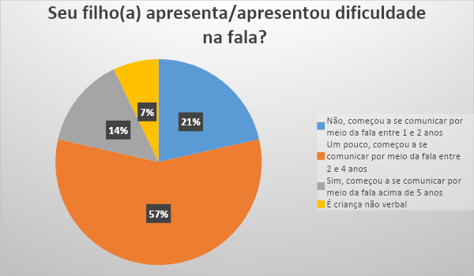

Fonte: Autily, 2024

Em relação a alimentação, seu filho (a) apresenta seletividade alimentar? Se sim, quais alimentos ele come? Quais causam rejeição?

**Tabela 1 Pesquisa de Campo**

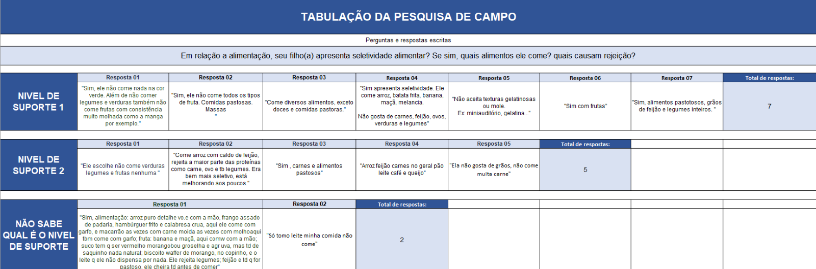

Fonte: Autily, 2024

Em quais locais seu filho (a) apresenta incômodo, desconforto e mudança de comportamento?

**Figura 2 Comportamento**

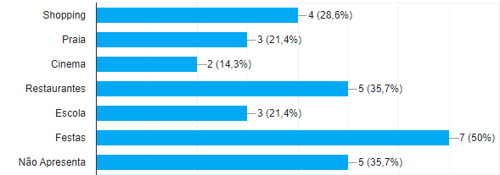

Fonte: Autily, 2024

**Gráfico 3 Crises**

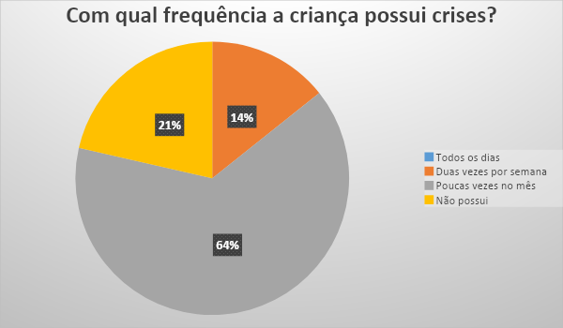

Fonte: Autily, 2024

### **Conclusão da pesquisa**

A pesquisa de campo realizada serviu de grande auxilio para o andamento do projeto e forneceu informações importantes sobre o autismo. Através da coleta e análise de dados obtidos de 14 participantes, foi possível identificar que 50% das crianças autistas participantes das pesquisas possuem autismo com nível de suporte 1; 57% das crianças tiveram atraso de fala; A seletividade alimentar varia a cada criança; 50% das crianças apresentam mudanças de comportamento em ambientes como festas; 64,3% possuem crises poucas vezes no mês e geralmente são dadas em ambientes barulhentos; A interação social entre elas depende da personalidade da criança; 92,9% dos pais dizem que um aplicativo com criação de rotina seria de grande ajuda esses achados sugerem que a necessidade de melhorias na área, e destacam a importância de materiais voltados para o autismo. A pesquisa contribui significativamente para Autily.

## **3 Análise e Síntese**

A análise e síntese é a etapa que observa os problemas e produz a organização das informações e busca constatar oportunidades novas e adquirir solução a desafios encontrados.

Essa etapa também ajuda a olhar os problemas que foram expressados na pesquisa de campo e estabelecer uma forma de melhoraria ao aplicativo e no domínio do usuário.

## **Persona**

A persona é um personagem fictício, que é usado como o cliente perfeito para o projeto.

Para compreender melhor veja o exemplo de Fernanda Souza de 33 anos, uma mãe solo que trabalha em home office para conseguir cuidar da sua filha Manuela de 4 anos de idade autista nível 2 de suporte.

Fernanda procura criar uma rotina bem estruturada para a filha pois precisa reconciliar seu trabalho e o cuidar da menina, ela também se sente sozinha pois não tem com quem compartilhar suas dificuldades e suas dores com ninguém, gostaria também de algo para distrair sua filha como jogos educacionais.

O aplicativo Autily auxilia o quesito para criar a rotina para as crianças e o chat de apoio para os pais que se sentem só e também contém a parte de jogos para ajudar as crianças.

## **Diagrama de Afinidades**

Um diagrama de afinidade é uma ferramenta utilizada para a organização de um grupo de ideias que deseja observar as semelhanças, problemas, melhorias, soluções, com o objetivo de identificar padrões e temas comuns entre as informações adquiridas, facilitando a análise e a tomada de decisões dentro de um trabalho.

## **Mapa de Empatia**

## 

Fonte: Autily, 2024

## **Jornada do Usuário**

A Jornada do Usuário detalha as etapas de interação entre o cliente e o produto que uma empresa oferece. Essa ferramenta ajuda a entender expectaticas, prever dificuldades e otimizar a experiência do usuário. (MJV Team, 2022).

Para fazer a Jornada do Usuário foram utilizados dados da pesquisa de campo e pesquisas realizadas na internet como complemento.

**Figura 4 Jornada do Usuário**

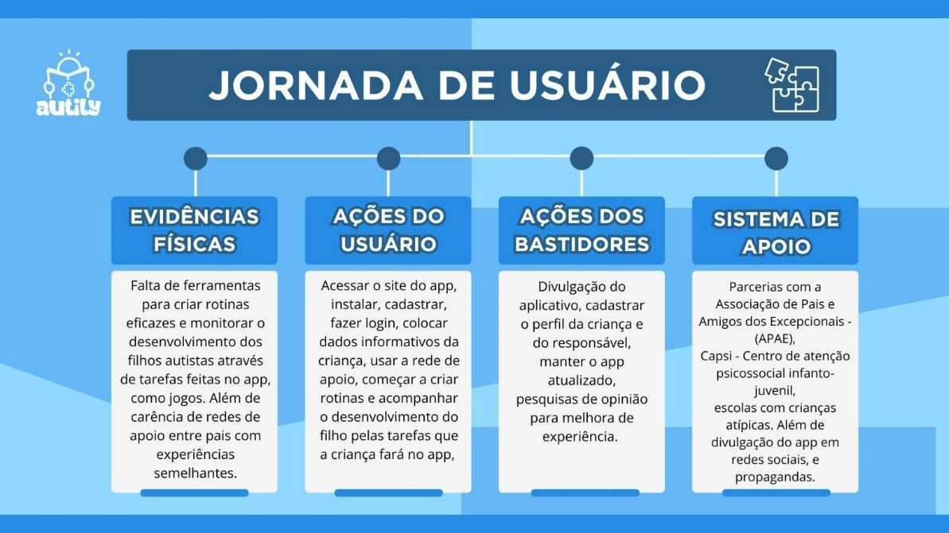

Fonte: Autily, 2024

## **Problema central do Projeto**

Através das pesquisas, o grupo identificou que o problema central do projeto é a ausência de ferramentas práticas para que os pais acompanhem o desenvolvimento de suas crianças autistas. Além da carência de rede apoio para troca de experiências entre pais, ajudando os pais a se sentirem menos isolados.

# **IDEAÇÃO**

A ideação é uma das etapas do Design Thinking, a mesma pode ser descrita com a etapa criativa, assim como um brainstorming que será explicado a seguir, com o objetivo de descobrir várias soluções criativas para um problema. Ela ajuda a explorar diferentes opções, escolher as melhores ideias, incentivar e inovar. Além disso, garante que as ideias estejam alinhadas com os objetivos do projeto e facilita a colaboração entre todos os envolvidos, trazendo novas perspectivas.

## **Brainstorming**

O brainstorming é uma parte importante da fase de ideias dentro do design thinking. Ele serve para gerar o maior número possível de ideias, pensando em diferentes maneiras de realizar um projeto ou resolver problemas. Durante essa etapa, a colaboração entre as pessoas da equipe é muito importante, pois ajuda a considerar várias visões diferentes paras a mesma questão. O objetivo é incentivar a criatividade e, depois, escolher as melhores soluções com base em critérios como o que é mais fácil de fazer e o que terá mais impacto.

## **Mapa de Atores**

Um mapa de atores é uma ferramenta que permite identificar e relacionar os atores envolvidos em um desafio e que podem influenciar no seu resultado.

**Figura 5 Mapa de Atores**

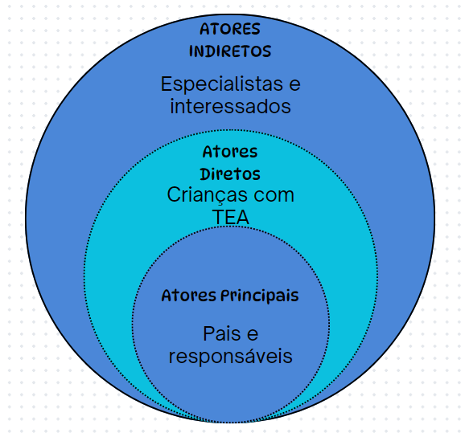

Fonte: Autily, 2024

## **Golden Circle**

Golden Circle, ou Círculo Dourado, é uma metodologia criada pelo escritor e palestrante Simon Sinek que ajuda empresas e líderes a gerar impacto positivo por meio de seu propósito. O conceito do Golden Circle é baseado em três perguntas: "Por quê?", "Como?" E "O quê?", nessa ordem. A ideia é que as empresas e líderes comecem pelo centro do círculo, ou seja, pelo "porquê", para que tudo o que vier depois seja norteado por esse propósito.

**Figura 6 Golden Circle**

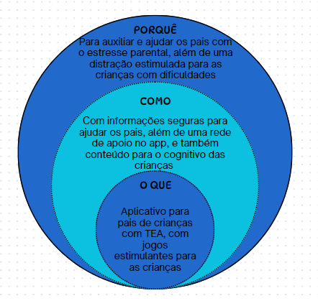

Fonte: Autily, 2024

## **Cardápio de Ideias**

**Figura 7 Cardápio de ideias**

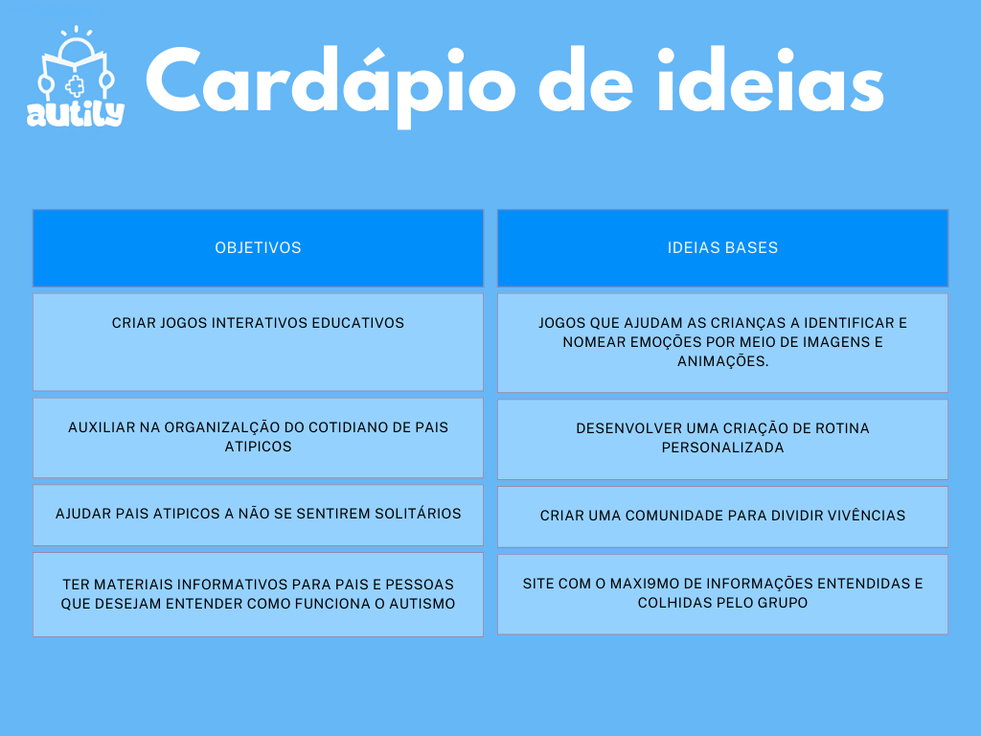

Fonte: Autily, 2024

## **Critérios para Desenvolvimento do Projeto**

Para garantir o sucesso no desenvolvimento e lançamento do aplicativo voltado para crianças autistas e seus pais, devem ser considerados os seguintes critérios:

- Segurança: Garantir a proteção dos dados dos usuários e a privacidade dentro do aplicativo.

- Acessibilidade: Design intuitivo e fácil de usar para crianças autistas e suporte a funcionalidades que ajudem os pais a acompanhar e gerenciar o uso do app.

- Parcerias: Estabelecer colaborações com organizações especializadas em autismo e profissionais da área.

- Tendências Tecnológicas: Manter-se atualizado sobre as últimas inovações tecnológicas para incorporar melhorias e novas funcionalidades no aplicativo.

# **ASPECTOS ESTRÁTEGICOS**

## **Canvas**

O Canvas, é uma ferramenta visual que oferece uma maneira clara e prática de estruturar e revisar estratégias para algum negócio operar e interagir com seus clientes. Ele organiza elementos-chave em um quadro dividido em blocos, como proposta de valor, segmentos de mercado, canais e parcerias.

O modelo de negócio abaixo foi utilizado para organizarmos nossas ideias para o desenvolvimento do projeto.

**Figura 8 Canvas**

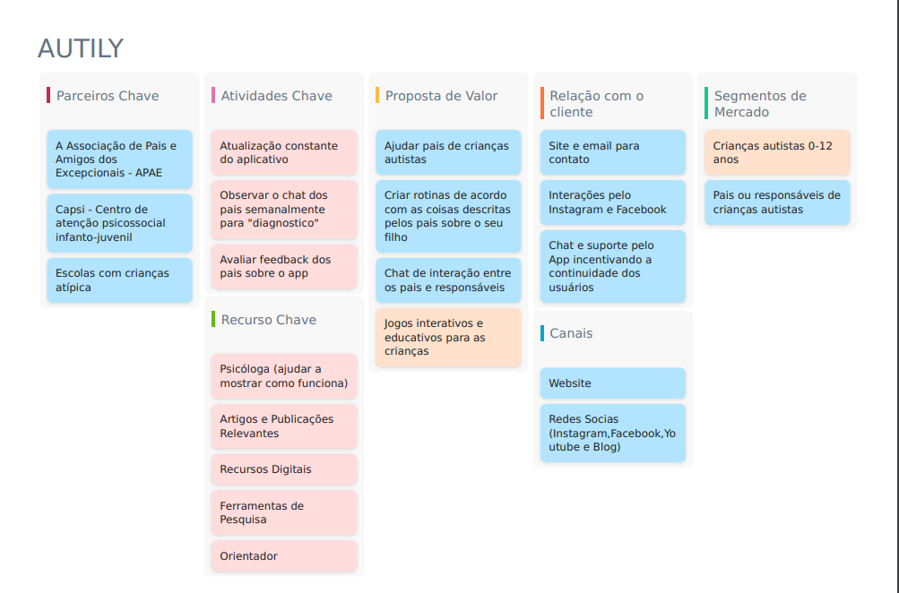

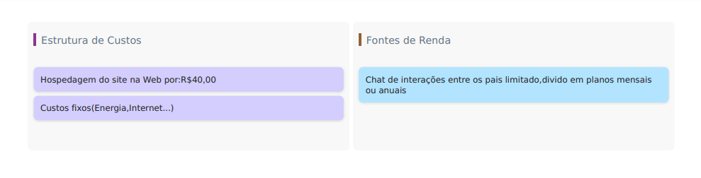

Fonte: Autily, 2024

## **Público Alvo**

O projeto tem como principal foco pais de crianças autistas que procuram ajudar a sua criança como ajustar sua rotina e melhorar seu desenvolvimento, também buscam vivências e histórias de outros pais para conversarem entre si e compartilharem experiências.

## **Propostas de valor**

A equipe apresentou as seguintes propostas: auxiliar os pais no desenvolvimento de crianças autistas por meio de rotinas personalizadas, oferecer uma rede de apoio para troca de experiências, possibilitar o monitoramento contínuo do progresso infantil, além de incluir jogos interativos, como jogo da memória, que ajudam no desenvolvimento cognitivo.

## **Canais de comunicação**

Nos dias atuais boa parte das pessoas passa horas de seus dias nas redes sociais, segundo estudo realizado pelo Pew Research Center em 2021, 81% dos adultos entre 30 e 49 anos utilizam a internet em seu cotidiano, por isso decidimos divulgar nosso projeto por meio do Instagram e do Facebook, para que o Autily chegue ao maior número de pessoas possível para que possa ajudar o maior número de pessoas possível.

### **Relacionamento com o cliente**

A interação com o público-alvo do aplicativo, composto por crianças autistas e seus pais, será facilitada principalmente através das redes sociais. Isso incluirá a promoção do aplicativo por meio de comentários, postagens de fotos e vídeos. Além disso, serão implementados chats e suporte para os responsáveis, incentivando a continuidade e a satisfação dos usuários.

### **Fonte de Receitas**

As fontes de receita referem-se às diversas maneiras pelas quais uma empresa gera dinheiro. Elas podem variar dependendo do tipo de negócio, da indústria e também da estratégia da empresa. Em termos simples, são as diferentes formas pelas quais uma empresa obtém recursos com seus produtos, serviços ou ativos.

O aplicativo Autily contará com a Taxa de uso: essa fonte de receita contempla a frequência de uso de um determinado serviço. Quanto maior o uso, maior o valor pago pelo cliente. É o que acontece com os minutos de uma empresa de telefonia ou com as diárias de um hotel, por exemplo. O custo será na utilização do chat para os pais.

# **REFERÊNCIAS**

SILVA, Ludmila - Transtorno do Espectro Autista é analisado sob o ponto de vista de cuidadores. Publicado em: 24/07/2017, Disponível em: <https://portal.fiocruz.br/noticia/transtorno-do-espectro-autista-e-analisado-sob-o-ponto-de-vista-de-cuidadores>

Câmara dos deputados - Estimativas apontam cerca de 2 milhões de brasileiros com autismo. Publicado em:03/04/2014.Disponível em: <https://www.camara.leg.br/tv/430479-estimativas-apontam-cerca-de-2-milhoes-de-brasileiros-com-autismo#:~:text=camara.leg.br-,Estimativas%20apontam%20cerca%20de%202%20milh%C3%B5es%20de%20brasileiros%20com%20autismo,de%20dois%20milh%C3%B5es%20de%20pessoas>.

MARQUES, Isabela - Tecnologia no autismo: como ela auxilia no desenvolvimento de pessoas autistas?. Publicado em: 04/01/2024.Disponível em: <https://genialcare.com.br/blog/tecnologia-no-autismo/>

NEGRÃO, Davidson Nilson Mendes; Sá, Rafaela Oliveira da Silva. Tecnologia assistiva: a tecnologia a favor da acessibilidade e inclusão. Publicado em: 17/04/2023. Disponível em: <https://www.each.usp.br/petsi/jornal/?p=2844> Grupo PET-Sistemas de Informação - EACH/USP

PAIVA, Francisco - Prevalência de autismo:1 em 36 é o novo número do CDC nos EUA. Publicado em:23/03/2024. Disponível em: <https://www.canalautismo.com.br/noticia/prevalencia-de-autismo-1-em-36-e-o-novo-numero-do-cdc-nos-eua/> - CDC (Centro de Controle e Prevenção de Doenças).

Matthew J. Maenner, National Center on Birth Defects and Developmental Disabilities, CDC. (2023)

Costa, A. L., & Pereira, M. E. (2021). Compreensão social de crianças com Transtorno do Espectro Autista: desafios e estratégias. Revista de Psicologia Educacional.

Silva, M. L., & Almeida, J. R. (2021). Desafios da inclusão escolar de crianças com Transtorno do Espectro Autista: uma revisão de literatura. Revista de Educação Especial.

Silva, M. L., Santos, R. P., & Almeida, J. R. (2021). Inclusão escolar de crianças com Transtorno do Espectro Autista: desafios e perspectivas. Jornal de Educação Especial.

Oliveira, L. M., Souza, P. R., & Ferreira, T. A. (2022). A utilização de jogos digitais no desenvolvimento de habilidades sensoriais em crianças com autismo. Revista Brasileira de Tecnologia Educacional.

Ribeiro, A. P., Silva, M. T., & Costa, R. A. (2019). Acesso à informação e suporte para pais de crianças com Transtorno do Espectro Autista. Revista de Saúde Pública.

OLIVEIRA, Isaura Gisele de; POLETTO, Michele. Vivências emocionais de mães e pais de filhos com deficiência. Publicado em: 05/10/2015. Disponível em: <http://pepsic.bvsalud.org/scielo.php?script=sci_arttext&pid=S1677-29702015000200009#2a> - Revista da SPAGESP vol.16 - Ribeirão Preto 2015

NOVO, Benigno Núñez – A importância da interação da família e escola. Acesso em 01/04/2024. Disponível em: <https://meuartigo.brasilescola.uol.com.br/educacao/a-importancia-interacao-familia-escola.htm> Meu artigo Brasil Escola.

CIOFFI, Regina. Porque precisamos falar sobre o autismo. Publicado em: 08/12/2023. Disponível em: <https://drareginacioffi.com.br/precisamos-falar-sobre-autismo/>

BIFANO, Jaqueline. O autismo e a importância da rotina e previsibilidade.

Publicado em: 27/04/2023. Disponível em: <https://psiquiatrajaquelinebifano.com.br/autismo-rotina-e-previsibilidade/>

ALEJANDRO, Diego. Com falta de dados, pesquisa tenta captar a realidade do autismo no Brasil. Publicado em: 05/12/2023. Disponível em: <https://veja.abril.com.br/saude/com-falta-de-dados-pesquisa-tenta-captar-a-realidade-do-autismo-no-brasil>.

SANTOS, Ana Maria Tarcitano. Autismo: um desafio na alfabetização e no convívio escolar. São Paulo: CRDA, 2008. Disponível em: <https://pdf4pro.com/cdn/autismo-desafio-na-alfabetiza-199-195-o-e-no-36a59d.pdf>

Portal Autismo em Dia. Autismo e tecnologia: conexão que ajuda pessoas com TEA. Publicado em: 16/11/2020. Disponível em: <https://www.autismoemdia.com.br/blog/autismo-e-tecnologia-conexao-que-ajuda-pessoas-com-tea/>

SANTOS, Ana Maria Tarcitano. Autismo: um desafio na alfabetização e no convívio escolar. São Paulo: CRDA, 2008. Disponível em: <https://pdf4pro.com/cdn/autismo-desafio-na-alfabetiza-199-195-o-e-no-36a59d.pdf>

Estes, A., Munson, J., Dawson, G., Koehler, E., Zhou, X. H., & Abbott, R. (2009). Parenting stress and psychological functioning among mothers of preschool children with autism and developmental delay. Autism: The International Journal of Research and Practice. <https://pubmed.ncbi.nlm.nih.gov/19535467/>

<https://www.mjvinnovation.com/pt-br/blog/como-montar-o-mapa-da-jornada-do-usuario/>